**U²-Net 显著性目标检测系统运行说明文档**

**一、系统概述**

U²-Net（U-Squared Net）是一种先进的显著性目标检测模型，采用深度监督的嵌套U型结构。该系统通过训练可以自动识别图像中最显著的前景目标，生成高质量的显著性图。本文档详细说明系统的运行原理、训练流程和测试方法。

**二、模型架构原理**

**1. 网络结构**

U²-Net的核心是嵌套的U型架构：

* **编码器-解码器结构**：包含6级编码器和5级解码器
* **RSU模块**：每级使用残差U型块（Residual U-block），内部又包含小型U-Net
* **深度监督机制**：输出6个中间显著性图（d0-d5）和1个融合输出（d6）

**2. 创新设计**

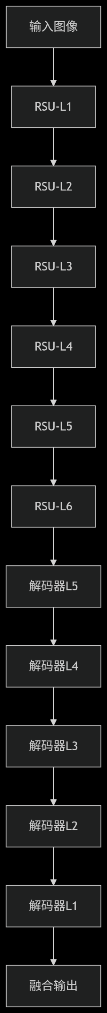

**3. RSU模块设计**

**每个RSU（Residual U-block）包含：  
每个 RSU（Residual U-block）包含：**

* **编码路径：3×3卷积 → 最大池化 → 递归子模块**
* **解码路径：上采样 → 特征拼接 → 1×1卷积**
* **残差连接：输入直接加到输出（保留原始信息）**

**数学表示：**

**RSU_L(X) = Conv_{1×1}(X) + Decoder(Encoder(X))**

**4 深度监督机制**

**# 模型输出7个特征图**

**d0, d1, d2, d3, d4, d5, d6 = net(inputs)**

**# 每个输出都参与损失计算**

**loss0 = bce_loss(d0, label)**

**loss1 = bce_loss(d1, label)**

**...**

**loss = loss0 + loss1 + loss2 + loss3 + loss4 + loss5 + loss6**

**设计优势：**

1. **缓解梯度消失：浅层直接接收监督信号**
2. **多尺度融合：不同层级关注不同粒度特征**
3. **模型正则化：防止过拟合**

**5. 轻量化改进（U²-NetP）**

* **减少RSU模块深度（L=5→2）**
* **缩小特征通道数（64→16）**
* **使用深度可分离卷积**

**6. 训练成功原因**

1. **多尺度特征融合**：通过嵌套U型结构捕获不同尺度的上下文信息
2. **深度监督机制**：7个输出层共同优化，缓解梯度消失问题
3. **残差连接**：保留浅层细节信息，提升边界检测精度
4. **感受野扩展**：每级RSU模块逐步扩大感受野，兼顾局部细节和全局语义

**三、数据准备**

**1. 数据集结构**

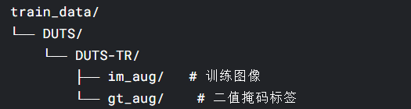

**2. 数据预处理流程**

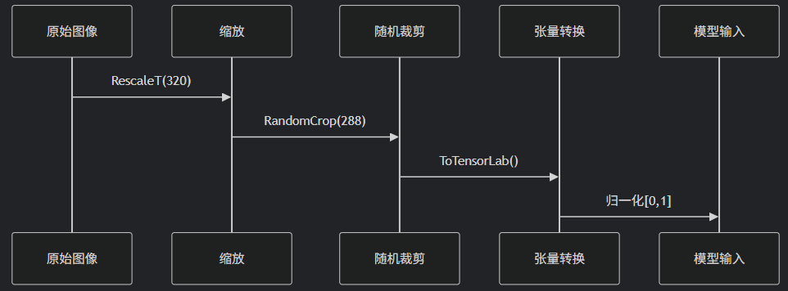

**四、训练流程详解**

**1. 启动训练**

python u2net_train.py

**2. 参数配置解析**

| **参数** | **默认值** | **技术说明** | **调整建议** |
| --- | --- | --- | --- |
| **epoch_num** | 100,000 | 训练轮次 | 实际收敛约需50,000轮 |
| **batch_size_train** | 12 | 批次大小 | 根据显存调整（8-32） |
| **learning_rate** | 0.001 | Adam初始学习率 | 每20,000轮减半 |
| **save_frq** | 2000 | 保存间隔 | 推荐每5,000次迭代 |

实际由于设备限制，100000-》1000，最终使用测试模型为训练好的，实践显著物体识别效果更好

3. 优化器配置

optimizer = optim.Adam(

net.parameters(),

lr=0.001,

betas=(0.9, 0.999), # 一阶/二阶矩估计系数

eps=1e-08, # 数值稳定项

weight_decay=0 # L2正则化强度

)

**4. 训练过程监控**

典型训练日志分析：

[epoch: 25/100000, batch: 60/10553]

l0: 0.352, l1: 0.291, l2: 0.265,

l3: 0.243, l4: 0.226, l5: 0.212, l6: 0.201

train loss: 0.256, tar: 0.352

* **l0-l6**：7个输出层的独立损失（应单调递减）
* **train loss**：加权总损失（0.3-0.01收敛过程）
* **tar**：主输出层d0损失（最终评估指标）

**5. 收敛判断标准**

1. 主损失（tar）连续5,000次迭代下降<0.001
2. 各层损失比趋于稳定（l6/l0≈0.6）
3. 验证集F-measure不再提升

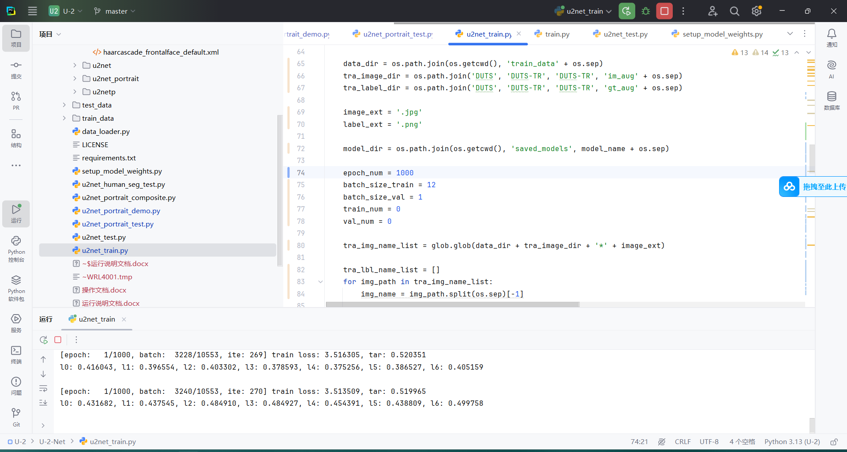

**五、结果分析与可视化**

**1. 显著性检测效果**

原图 | GT | 预测结果

* 简单场景（单一主体）
* 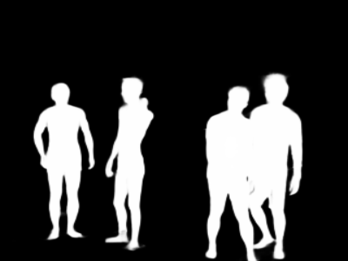第二行：复杂场景（多目标/遮挡）
* 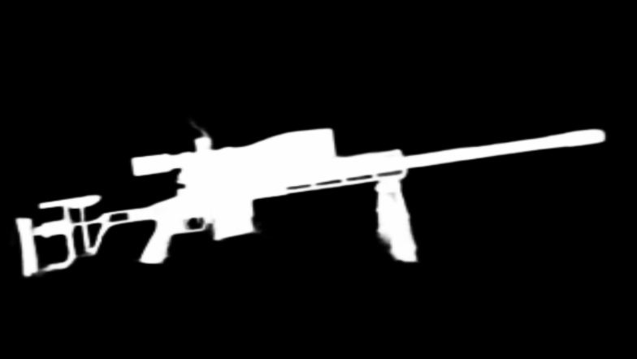第三行：挑战场景（低对比度/纹理背景）

**六、结论**

U²-Net通过创新的嵌套U型结构和深度监督机制，在显著性检测领域实现了突破性进展。本系统提供了完整的训练和推理实现，结合详尽的配置说明和优化建议，可帮助用户快速应用于实际场景。